T.C.
KAPAKLI KAYMAKAMLIĞI
BAHÇEAĞIL İLK-ORTAOKULU
2022-2023 EĞİTİM VE ÖĞRETİM YILI
BRİFİNG DOSYASI

İÇİNDEKİLER
- Kapak : 1. Sayfa
- İçindekiler : 2. Sayfa
- Kuruma İlişkin Genel Bilgiler Tablosu : 3. Sayfa
- Okulun Bina Durumu : 3. Sayfa
- Okulun Tarihçesi : 4. Sayfa
- Kapaklı İlçesinin Tarihçesi : 5. Sayfa
- Vizyonumuz : 6. Sayfa
- Misyonumuz : 6. Sayfa
- Değerlerimiz ve İlkelerimiz : 6. Sayfa
- Okul Yönetici Durum Tablosu : 7. Sayfa
- Okul Öğretmen Durum Tablosu : 8. Sayfa
- Okul Yardımcı Hizmetler Tablosu : 9. Sayfa
13- 2020-2021 Eğitim-Öğretim Yılı Bahçeağıl İlk-Ortaokulu Müdürlüğünde Öğrenim Gören Öğrenci Sayıları Tablosu : 10. Sayfa
14- Okulumuzda Bulunan Sınıf-Şube Sayıları : 11.Sayfa
15- Okulumuzdaki Görevli Öğretmen Sayıları : 12. Sayfa
16- Ders Giriş Çıkış Saatleri ve : 13. Sayfa
17- 2016-2017 Eğitim Öğretim Yılında 8. Sınıf Öğrencilerinin Kazandıkları Ortaöğretim Kurumları: 14. Sayfa
18- 2017-2018 Eğitim Öğretim Yılında 8. Sınıf Öğrencilerinin Kazandıkları Ortaöğretim Kurumları: 15. Sayfa
19- 2018-2019 Eğitim Öğretim Yılında 8. Sınıf Öğrencilerinin Kazandıkları Ortaöğretim Kurumları: 16. Sayfa
20- 2019-2020 Eğitim Öğretim Yılında 8. Sınıf Öğrencilerinin Kazandıkları Ortaöğretim Kurumları: 17. Sayfa
21- 2020-2021 Eğitim Öğretim Yılında 8. Sınıf Öğrencilerinin Kazandıkları Ortaöğretim Kurumları: 18. Sayfa
22- 2021-2022 Eğitim Öğretim Yılında 8. Sınıf Öğrencilerinin Kazandıkları Ortaöğretim Kurumları: 19. Sayfa

KURUMA İLİŞKİN GENEL BİLGİLER

KURUM ADI | Bahçeağıl İlk-Ortaokulu
KURUM MÜDÜRÜ | Sunay AKBULUT
MÜDÜR YARDIMCISI | Abdüssamed ÇETİNTAŞ
KURUM PERSONELİ | 10 (2 İdareci, 7 Öğretmen ve 1 Geçici İşçi)
KURUM ADRESİ | Bahçeağıl Mah. Köy Yolu Sok. No: 2 Kapaklı /Tekirdağ
TEL: | 0282 757 80 76
E-POSTA ADRESİ | 756063@meb.k12.tr (İlkokul)  756064@meb.k12.tr (Ortaokul)
WEB ADRESİ | http://bahceagililkokulu.meb.k12.tr/mebpanel/  http://bahceagilortaokulu.meb.k12.tr/mebpanel/
VERGİ NUMARASI | 2420434297 (İlkokul) Çerkezköy  2420512031 (Ortaokul) Çerkezköy
HİZMETE GİRİŞ YILI | Eski Okul: 1934 Yapılmış, 1936 eğitime açılmış. Yeni Okul Yapım Yılı: 1995 Açılış: 1997
SEVİYESİ | İlkokul/Ortaokul
ÖĞRENİM ŞEKLİ | Normal 08: 30-14:15 İlkokul Çıkış, 13:10 Ortaokul Çıkış.
YÜZÖLÇÜMÜ | 15625 m2
ISINMA DURUMU | Kalorifer

BİNA VE BAHÇE BİLGİLERİ
PARSEL NO | ARSANIN YÜZ ÖLÇÜMÜ TOPLAM | ESKİ OKUL YAPI ALANI | YENİ OKUL YAPI ALANI | LOJMAN 1 YAPI ALANI | LOJMAN 2 YAPI ALANI | BAHÇE M2
2193 | 6750 m2 | 378 M2 | 333 M2 | 77 M2 | 77 M2 | 5885 M2
1030 | 8875 M2 |  |  |  |  | 8875 M2
 | 15625 m2 |  |  |  |  | 14760 m2
 |  |  | 865 m2

BAHÇEAĞIL İLK-ORTAOKULU
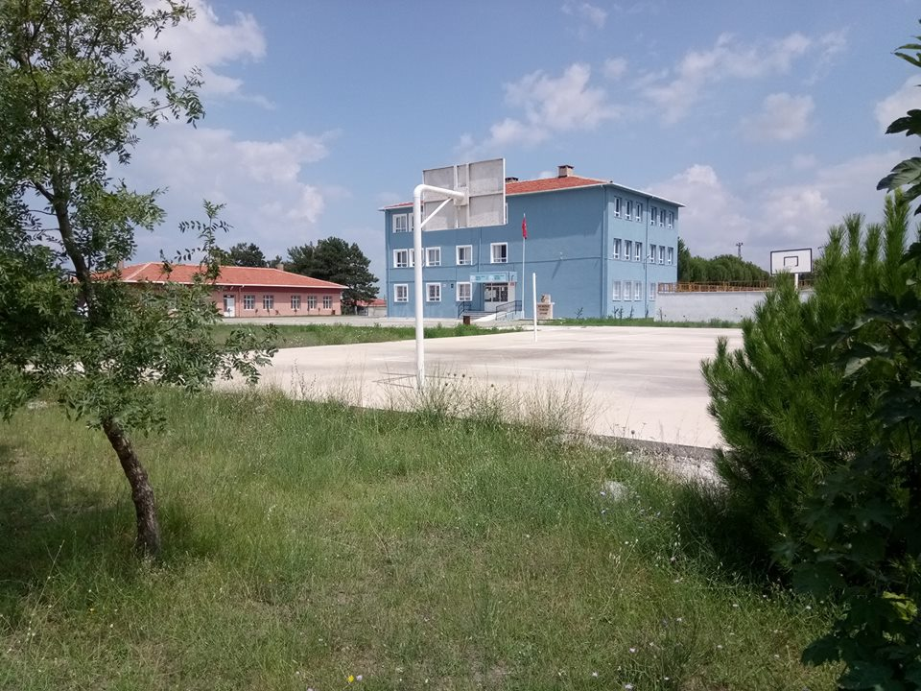
TARİHÇE

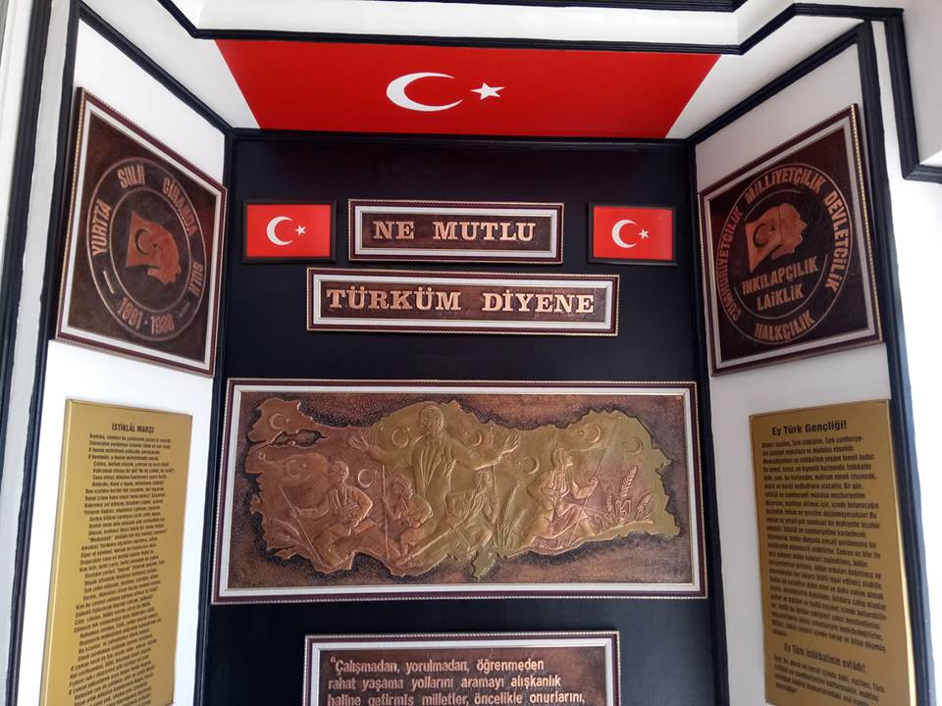

OKULUN/KURUMUN TARİHÇESİ:
Okulumuz ilk olarak 1936 yılında Eğitim ve öğretime açılmıştır, 1997-1998 eğitim öğretim yılında yeni yapılan binaya taşınmış ve halen burada eğitim ve öğretime devam etmektedir. Okulumuz da ilkokul ve ortaokul bir arada eğitim verilmektedir. Okulumuz bünyesinde. 8 derslik, 1 ana sınıfı dersliği, 1 müdür odası, 1 müdür yardımcısı odası, 1 bilişim teknolojisi sınıfı, 1 öğretmenler odası, 1 hizmetli odası, 1 depo, 1 kazan dairesi, 1 kantin olarak kullanılan oda mevcuttur. Eski okul binasında ise 1 Fen ve Tek. Lab, 1 kütüphane, 1 depo ve mescit, 1 arşiv ve 1 taşımalı eğitim öğrencilerinin yemek yedikleri bölüm bulunmaktadır.
OKULUN BİNA DURUMU

a)-Binanın Özellikleri: Okulumuz Kaloriferle ısınıyor. Elektrik var, tuvaletlerde şebeke suyu kullanılıyor, kanalizasyonu var.
b)-Laboratuar: Okulumuzda laboratuar olarak kullanılan 1 Bilişim Teknolojisi Sınıfı, 1 Fen Bilimleri Laboratuarı mevcuttur.
c)-Okul ve Sınıf Kitaplıkları: Okulumuz kütüphanesinde 2000 adet kitap bulunmakta olup kütüphanemizi kitap ve donanım açısından zenginleştirme çalışmalarımız sürmektedir. Her dersliğimizde sınıf kitaplığımız mevcuttur.
d)-Depo ve ambar durumu: Depo olarak kullanılan 1 odamız mevcuttur.
e)-Diğer Sosyal Faaliyetler: Okulumuzda ilçe çapında ve okul çapında yapılan yarışmalar (spor, bilgi, satranç, resim, şiir, kompozisyon vb…) yapılmaktadır.
f)-Bahçenin durumu: Okulumuz bahçesi parke taşlı döşeli olup ihata duvarı ile çevrilidir. 1 adet basketbol-voleybol sahası, 1 futbol sahası, tören alanı mevcuttur. Ağaçlandırma çalışmaları yapılmıştır, yapılmaya devam edilmektedir.
KAPAKLI İLÇESİ TARİHÇE

Nüfusu 124.000 olan Kapaklı Belediyesi hızlı bir şekilde sanayi sayesinde büyümüş ve nüfusu son 10 yılda önlenemez hale gelmiştir. Çerkezköy İlçesine 5 km, Saray ilçesine 15 km uzaklıkta bulunan Kapaklı, geçiminin büyük çoğunluğunu Organize Sanayi Bölgesi’nden sağlamaktadır. Kazak Gölü Piknik alanı da bulunmaktadır. Yaz aylarının vazgeçilmezi olan Kazak gölü Kapaklı ’ya yaklaşık 2 km uzaklıkta sessiz sakin ve nezih bir yerdir.
Trakya’nın en eski yerleşim yerlerinden biri olan Kapaklı İlçesi bereketli toprakları, gelişmiş Organize Sanayisi ile hızla gelişen, kalkınma ve büyüme hedeflerine emin adımlarla ilerlemektedir. Çerkezköy ve Kapaklı Organize Sanayi Bölgesinde yaklaşık 350’den fazla fabrika bulunmaktadır. Genel Coğrafyası, Yeryüzü Şekilleri, İklim ve Bitki Örtüsü Kasabamız etrafında yüksek dağlar ve vadiler yoktur. Genelde toprakları aşınmış tepelerden yarı ova özelliği gösteren plato görünümündedir. Yüzey şekilleri nedeni ile büyük akarsuları yoktur.
İlçemiz sahip olduğu toprakların büyük bir kısmı tarıma elverişli olduğu için karakteristik bitki örtüsünü belirleyecek geniş alanlar fazla yoktur. Buna rağmen zengin bir çeşitlilik gösterir. Odunsu bitki türlerinden ceviz, ıhlamur, meşe, karaçam, söğüt, kızılçam sayılabilir. Yıllık yağış miktarının az olması nedeni ile bitki örtüsü bakımından pek zengin değildir. Bozuk orman alanlarında ağaçlandırma çalışmaları hızla devam etmektedir.

Öğrencilerimizin akla ve bilme dayalı eğitim ortamında hayata ve bir üst öğrenime hazırlandığı;
VİZYONUMUZ

Dünü bugüne; bugünü yarına bağlayan köprülerin kurulduğu;
Yönetici, öğretmen, personel, öğrenci ve velilerin elbirliğiyle çevrede, bölgede ve ülkede örnek eğitim ve Toplam Kalite Yönetimi anlayışını oluşturmak, okul ve kurumların her yönü ile model okul ve kurumlar haline getirmektir.

MİSYONUMUZ

Kapaklı İlçesinde Bahçeağıl İlk-Ortaokulu sisteminin genel amaç ve temel ilkeleri doğrultusunda; yasa ve diğer mevzuatın uygulanması ve geliştirilmesini;

Milli birlik ve bütünlük içindeki iktisadi, sosyal ve kültürel kalkınmanın desteklenmesi, hızlandırılması ve çağdaş uygarlığın yapacağı, seçkin bir ortağı olan bireyler yetiştirilmesinde araç olan eğitim öğretim sürecini düzenleyen eğitim sistemini ve işleyişinin etkin bir şekilde yerine getirilmesi, eğitim bilimlerindeki çağdaş yenilik ve gelişimleri takip ederek, araştırmalar yaparak kurumların ve çalışmaların etkinlik ve verimliliğinin arttırılmasını ve geliştirilmesini sağlamaktır.

DEĞERLERİMİZ VE İLKELERİMİZ

ĞERLERİMİZ VE İLKELERİMİZ
DEĞERLERİMİZ VE DEĞERLERİMİZ VE İLDEĞERLERİMİZ
- Okulumuzdan hizmet alan herkese eşit, sevgi ve hoşgörü ile yaklaşırız.
- Ekip çalışmasını önemseriz, problemlerimizin çözümünü ve başarılı çalışmaların ortak akıl ile gerçekleşeceğine inanırız. Tüm önerilere açığız.
- Değişim ve gelişim bizim için önemlidir.
- Her insan değerlidir ve saygı görmeye layıktır anlayışı ile hizmet ederiz.
- Millî ve manevi değerlerimizi temel kabul ederek, çalışmalarımızı bu temel üzerine inşa etmeyi ahlaki bir gereklilik olarak görürüz.
- Ülkemizin geleceğinden kendimizi sorumlu tutarız.
- Yöneticiler ve çalışanlar arasında açık iletişimi öngörürüz.
- Her işimiz önemlidir, bugünün işini yarına bırakmayız, hiçbir işimizi ihmal etmeyiz.

OKUL/KURUM YÖNETİCİ DURUMU
UNVANI | BRANŞI | SAYISI | KADROLU | GÖREVLENDİRME | TOPLAM
OKUL MÜDÜRÜ | Türkçe Öğretmeni | 1 | 1 | 0 | 1
MDR. YARD. | İngilizce Öğretmeni | 1 | 0 | 1 | 1

OKUL/KURUM ÖĞRETMEN DURUMU
BRANŞI | KADROLU | ÜCRETLİ | TOPLAM
Türkçe Öğretmeni | 1 | 0 | 1
İlköğretim Matematik Öğretmeni | 1 | 0 | 1
Sosyal Bilgiler Öğretmeni | 0 | 1 | 1
İngilizce Öğretmeni | 1 | 0 | 1
Rehberlik | 0 | 0 | 0
Teknoloji ve Tasarım Öğretmeni | 0 | 0 | 0
Fen Bilimleri Öğretmeni | 1 | 0 | 1
Din Kültürü ve Ahlak Bilgisi Öğretmeni | 0 | 0 | 0
Görsel Sanatlar Öğretmeni | 0 | 0 | 0
Beden Eğitimi Öğretmeni | 0 | 0 | 0
Bilişim | 0 | 0 | 0
Müzik | 0 | 0 | 0
Sınıf Öğretmeni | 1 | 0 | 1
Okul Öncesi Öğretmeni | 0 | 1 | 1
TOPLAM | 5 | 2 | 7
OKUL/KURUM YARDIMCI PERSONEL DURUMU
 | KADROLU | O.A.B | GEÇİCİ İŞÇİ | İŞ KUR | HİZMET ALIMI | TOPLAM
MEMUR | 0 | 0 | 0 | 0 | 0 | 0
HİZMETLİ | 0 | 0 | 1 | 0 | 0 | 1

2022-2023 EĞİTİM-ÖĞRETİM YILINDA BAHÇEAĞIL İLK-ORTAOKULU MÜDÜRLÜĞÜNDE EĞİTİM GÖREN ÖĞRENCİ SAYILARI

SINIFLAR | ERKEK ÖĞRENCİ | KIZ ÖĞRENCİ | TOPLAM ÖĞRENCİ
Anasınıfı | 3 | 3 | 6
1.-2.-3.-4. SINIF ( BİRLEŞTİRİLMİŞ SINIF) | 9 | 9 | 18
1.SINIF | 3 | 0 | 3
2.SINIF | 1 | 3 | 4
3.SINIF | 2 | 4 | 6
4.SINIF | 2 | 3 | 5
5. SINIF | 2 | 0 | 2
6. SINIF | 4 | 2 | 6
7. SINIF | 3 | 1 | 4
8. SINIF | 3 | 3 | 6
GENEL TOPLAM | 23 | 19 | 42
Anasınıfı+İlkokul Öğrenci Sayısı:24 Ortaokul Öğrenci Sayısı:18 TOPLAM:42

OKULUMUZDA BULUNAN SINIF VE ŞUBE SAYILARI
SINIF | ŞUBE | TOPLAM
ANASINIFI | 1 | 1
1.-2.-3.-4.SINIF  (TEK ÖĞRETMENLİ BİRLEŞTİRİLMİŞ SINIF) | 1 | 1
5. SINIF | 1 | 1
6. SINIF | 1 | 1
7. SINIF | 1 | 1
8. SINIF | 1 | 1
GENEL TOPLAM |  | 6 ŞUBE

BAHÇEAĞIL İLK- ORTAOKULU ÖĞRETMEN LİSTESİ

S/NO | ADI SOYADI | BRANŞI | UNVANI
1. | Sunay AKBULUT | Türkçe Öğretmeni | Okul Müdürü
2. | Abdüssamed ÇETİNTAŞ | İngilizce Öğretmeni | Müdür Yardımcısı (Görevlendirme)
3. | Sedef ÜN | Okul Öncesi | Ücretli
4. | Canan DÜZENLİ | Sınıf Öğretmeni | Kadrolu
5. | Fatma KIVANÇ | Fen Bilimleri | 4/B Sözleşmeli
6. | Gözde DEMİRTAŞ | Sosyal Bilgiler | Ücretli
7. | Burcu KARAKOÇ | Türkçe | Kadrolu
8. | Fatma ÇETİNTAŞ | İngilizce | Kadrolu
9. | Dilan PAMUKÇU | Matematik | 4/B Sözleşmeli

OKUL DERS GİRİŞ-ÇIKIŞ SAATLERİ
BAHÇEAĞIL İLKOKULU/ORTAOKULU
SABAH | GİRİŞ | ÇIKIŞ
- DERS | 08:30 | 09:10
- DERS | 09:25 | 10:05
- DERS | 10:20 | 11:00
- DERS | 11:15 | 11:55
- DERS | 12:40 | 13:20
- DERS | 13:35 | 14:15
- DERS | 14:30 | 13:10

Anasınıfı : Giriş 08.30 / Çıkış 13.30
İlkokul : Giriş 08.30 / Çıkış 14.15
Ortaokul : Giriş 08.30 / Çıkış 15:10

2016-2017 EĞİTİM-ÖĞRETİM YILINDA OKULUMUZUN 8. SINIF ÖĞRENCİLERİNİN KAZANDIKLARI ORTAÖĞRETİM KURUMLARI TABLOSU

KAZANDIĞI ORTAÖĞRETİM KURUMU | ÖĞRENCİ SAYISI | TOPLAM
FEN LİSESİ | - | -
SOSYAL BİLİMLER LİSESİ | - | -
ÖZEL MESLEKİ VE TEKNİK ANADOLU LİSESİ | - | -
TİCARET VE SANAYİ ODASI ANADOLU LİSESİ | - | -
ANADOLU LİSESİ | 2 | 2
ANADOLU İMAM HATİP LİSESİ | - | -
MESLEKİ VE TEKNİK EĞİTİM MERKEZİ | - | -
MESLEKİ VE TEKNİK ANADOLU LİSESİ | 7 | 7
ÇOK PROGRAMLI ANADOLU LİSESİ | - | -
AÇIK ÖĞRETİM LİSESİ | - | -
GENEL TOPLAM |  | 9

2017-2018 EĞİTİM-ÖĞRETİM YILINDA OKULUMUZUN 8. SINIF ÖĞRENCİLERİNİN KAZANDIKLARI ORTAÖĞRETİM KURUMLARI TABLOSU

KAZANDIĞI ORTAÖĞRETİM KURUMU |  | KIZ | ERKEK
FEN LİSESİ |  | - | -
SOSYAL BİLİMLER LİSESİ |  | - | -
ÖZEL LİSE |  | 0 | 2
TİCARET VE SANAYİ ODASI ANADOLU LİSESİ |  | - | -
ANADOLU LİSESİ |  | 4 | 2
ANADOLU İMAM HATİP LİSESİ |  | - | -
MESLEKİ VE TEKNİK EĞİTİM MERKEZİ |  | - | -
MESLEKİ VE TEKNİK ANADOLU LİSESİ |  | 1 | 4
ÇOK PROGRAMLI ANADOLU LİSESİ |  | - | -
AÇIK ÖĞRETİM LİSESİ |  | - | -
TOPLAM | 5 |  | 8
GENEL TOPLAM |  |  | 13

2018-2019 EĞİTİM-ÖĞRETİM YILINDA OKULUMUZUN 8. SINIF ÖĞRENCİLERİNİN KAZANDIKLARI ORTAÖĞRETİM KURUMLARI TABLOSU

KAZANDIĞI ORTAÖĞRETİM KURUMU |  | KIZ | ERKEK
FEN LİSESİ |  | - | -
SOSYAL BİLİMLER LİSESİ |  | - | -
ÖZEL LİSE |  | 1 | 2
TİCARET VE SANAYİ ODASI ANADOLU LİSESİ |  | - | -
ANADOLU LİSESİ |  | 3 | -
ANADOLU İMAM HATİP LİSESİ |  | - | -
MESLEKİ VE TEKNİK EĞİTİM MERKEZİ |  | - | -
MESLEKİ VE TEKNİK ANADOLU LİSESİ |  | 2 | 1
ÇOK PROGRAMLI ANADOLU LİSESİ |  | - | -
AÇIK ÖĞRETİM LİSESİ |  | - | -
TOPLAM | 6 |  | 3
GENEL TOPLAM |  |  | 9

2019-2020 EĞİTİM-ÖĞRETİM YILINDA OKULUMUZUN 8. SINIF ÖĞRENCİLERİNİN KAZANDIKLARI ORTAÖĞRETİM KURUMLARI TABLOSU

KAZANDIĞI ORTAÖĞRETİM KURUMU |  | KIZ | ERKEK
FEN LİSESİ |  | - | -
SOSYAL BİLİMLER LİSESİ |  | - | -
ÖZEL LİSE |  | - | -
TİCARET VE SANAYİ ODASI ANADOLU LİSESİ |  | - | -
ANADOLU LİSESİ |  | 2 | 2
ANADOLU İMAM HATİP LİSESİ |  | - | -
MESLEKİ VE TEKNİK EĞİTİM MERKEZİ |  | - | -
MESLEKİ VE TEKNİK ANADOLU LİSESİ |  | - | 5
ÇOK PROGRAMLI ANADOLU LİSESİ |  | - | -
AÇIK ÖĞRETİM LİSESİ |  | - | -
TOPLAM | 2 |  | 7
GENEL TOPLAM |  |  | 9

2020-2021 EĞİTİM-ÖĞRETİM YILINDA OKULUMUZUN 8. SINIF ÖĞRENCİLERİNİN KAZANDIKLARI ORTAÖĞRETİM KURUMLARI TABLOSU

KAZANDIĞI ORTAÖĞRETİM KURUMU |  | KIZ | ERKEK
FEN LİSESİ |  | - | -
SOSYAL BİLİMLER LİSESİ |  | - | -
ÖZEL LİSE |  | - | -
TİCARET VE SANAYİ ODASI ANADOLU LİSESİ |  | - | 1
ANADOLU LİSESİ |  | 3 | 2
ANADOLU İMAM HATİP LİSESİ |  | - | 1
MESLEKİ VE TEKNİK EĞİTİM MERKEZİ |  | - | -
MESLEKİ VE TEKNİK ANADOLU LİSESİ |  | - | -
ÇOK PROGRAMLI ANADOLU LİSESİ |  | - | -
AÇIK ÖĞRETİM LİSESİ |  | - | -
TOPLAM | 3 |  | 4
GENEL TOPLAM |  |  | 7

2021-2022 EĞİTİM-ÖĞRETİM YILINDA OKULUMUZUN 8. SINIF ÖĞRENCİLERİNİN KAZANDIKLARI ORTAÖĞRETİM KURUMLARI TABLOSU

KAZANDIĞI ORTAÖĞRETİM KURUMU |  | KIZ | ERKEK
FEN LİSESİ |  | - | -
SOSYAL BİLİMLER LİSESİ |  | - | -
ÖZEL LİSE |  | - | -
TİCARET VE SANAYİ ODASI ANADOLU LİSESİ |  | - | -
ANADOLU LİSESİ |  | 3 | 1
ANADOLU İMAM HATİP LİSESİ |  | - | -
MESLEKİ VE TEKNİK EĞİTİM MERKEZİ |  | - | -
MESLEKİ VE TEKNİK ANADOLU LİSESİ |  | 1 | 3
ÇOK PROGRAMLI ANADOLU LİSESİ |  | - | -
AÇIK ÖĞRETİM LİSESİ |  | - | -
TOPLAM | 4 |  | 4
GENEL TOPLAM |  |  | 8

